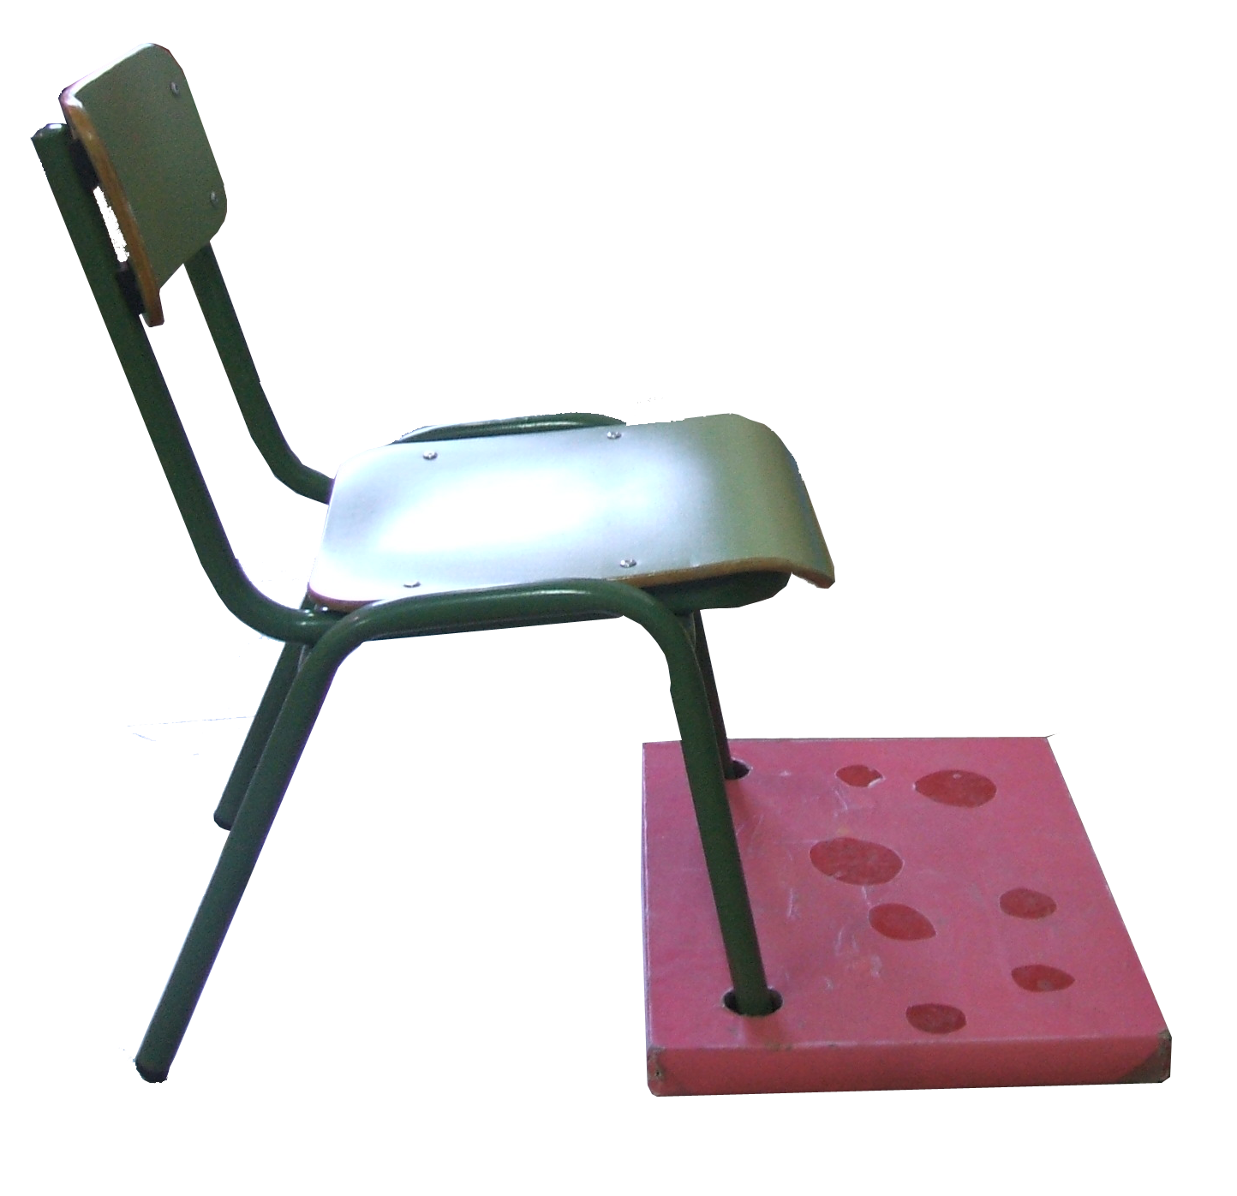
Silla escolar adaptada.

 | Silla escolar adaptada.
Breve descripción | Silla escolar a la que hemos añadido engrosamiento del respaldo, antideslizamiento del asiento y escalón-reposapiés.
Para quién se hizo y con qué objeto | Para niños con discapacidad sensoriomotora con el propósito de solucionar su necesidad de acceso y de control postural en sedestación pero utilizando el propio mobiliario escolar, mas barato y normalizador
Materiales utilizados | Materiales:  - trozo de espuma de una tapicería pegado con cola y forrado con fil trasparente de cocina o cinta aislante de color  - retal de antideslizante de un bazar pegado con cola  - tablero de madera con 2 perforaciones circulares para introducir las patas delanteras de la silla o barras metálicas soldadas y pintadas del mismo color que la silla.
Precauciones | Calcular bien las medidas corporales y la rapidez de crecimiento del niño.
Autores y datos de contacto | María Teresa Aliaga Vega  C/ Agosto 4-3 H  02006 Albacete. España.  606 792 235  Correo electrónico : maitealiaga@yahoo.es
Galería de imágenes

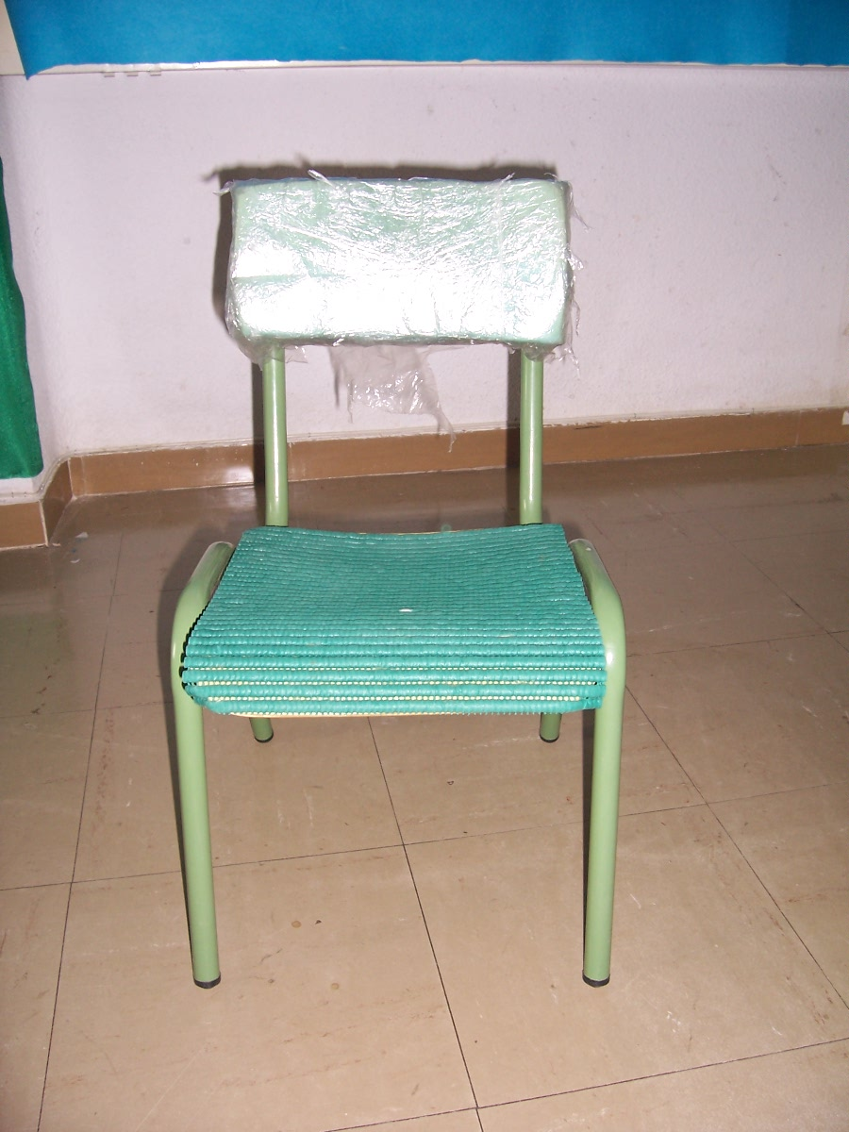
Vista de la silla con antideslizante.

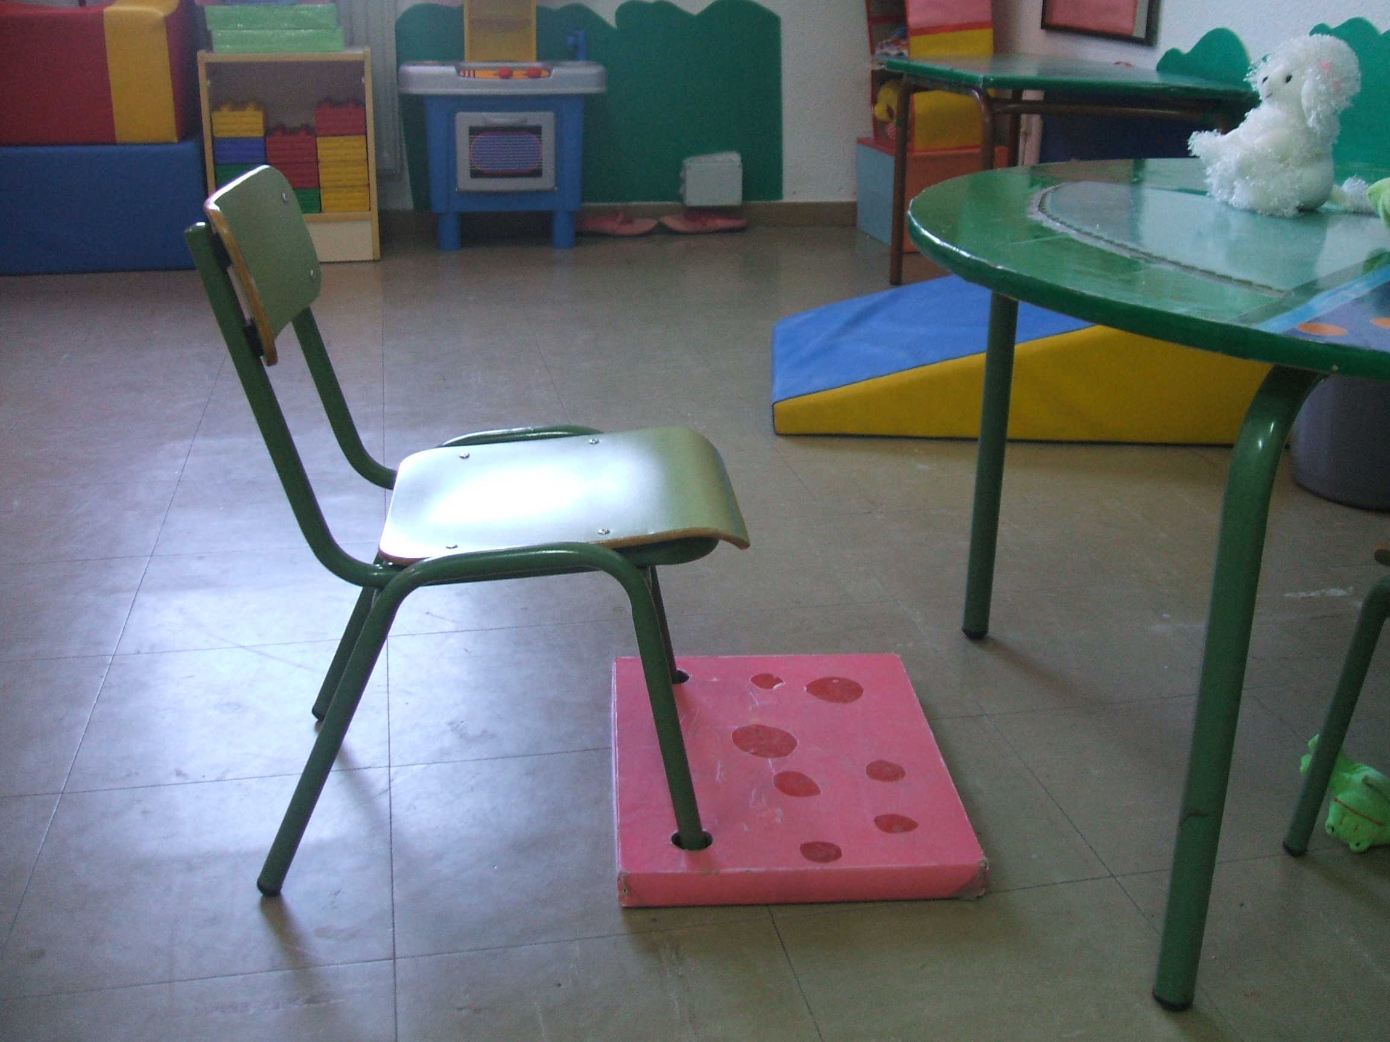
Silla con reposapiés bajo.

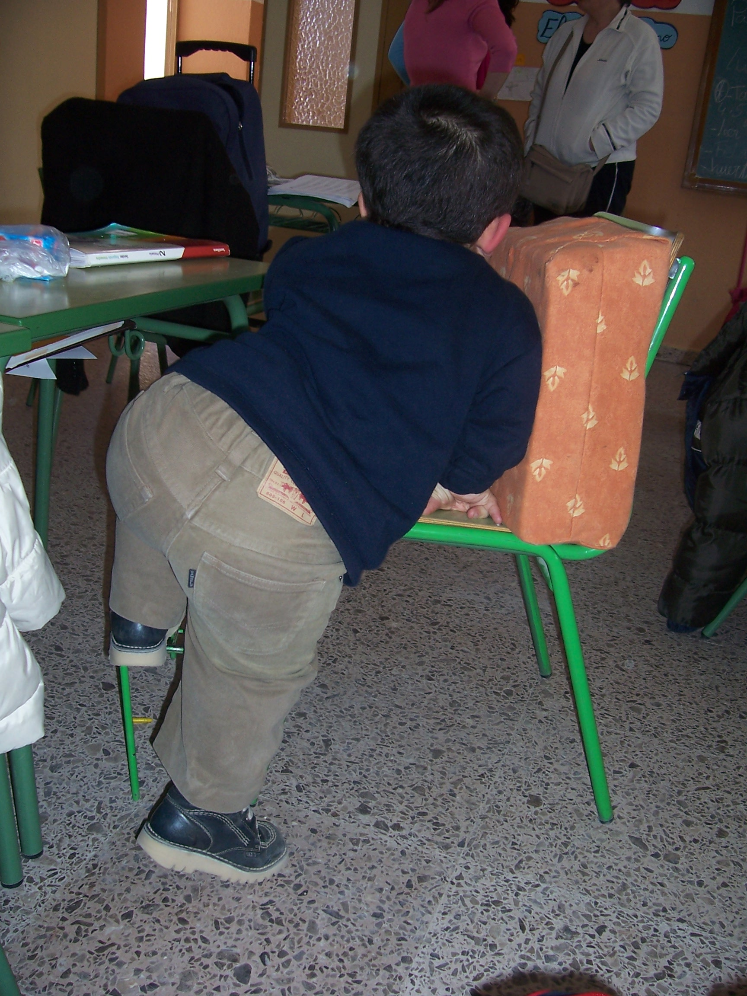
Silla con reposapiés-escalón.

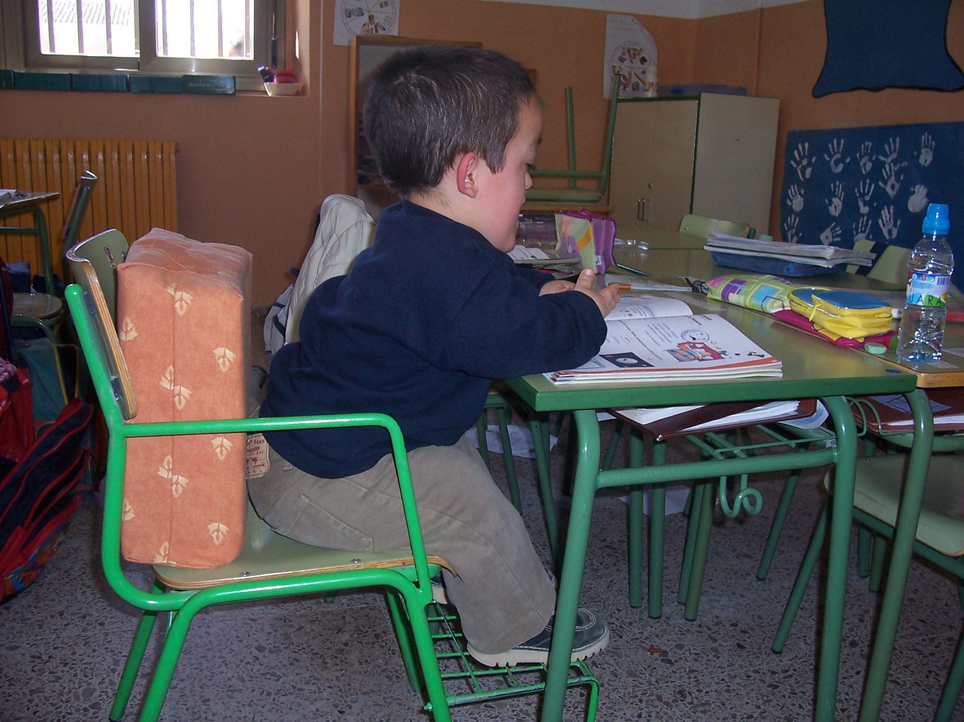
Vista lateral de la silla con reposapiés-escalón.

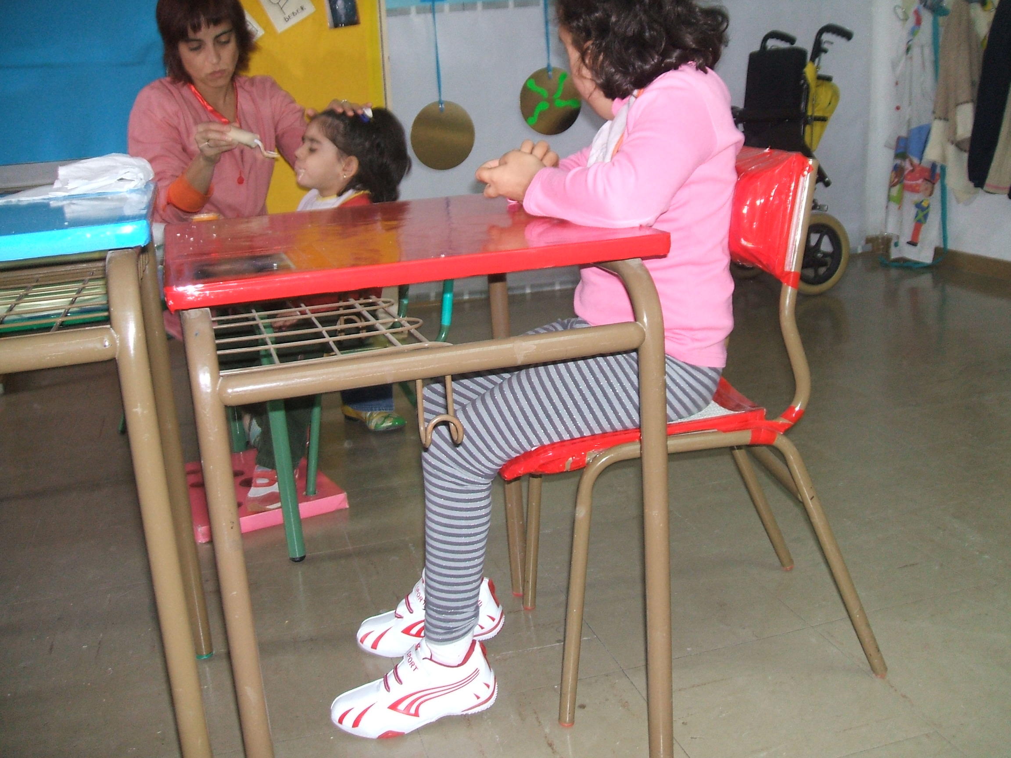
Silla con respaldo engrosado.

